Google Classroom
- การจัดการห้องเรียนออนไลน์ในฐานะครู
  - การสร้างห้องเรีอนออนไลน์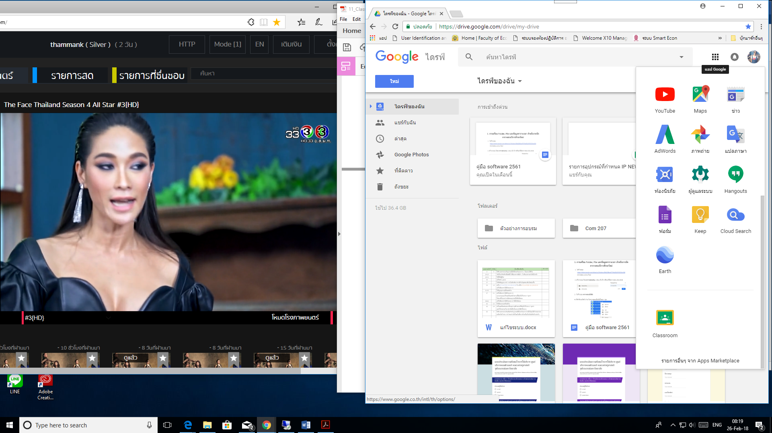
วิธีที่ 1 คลิกที่ปุ่มคลิกสลับ Apps เลือก Classroom
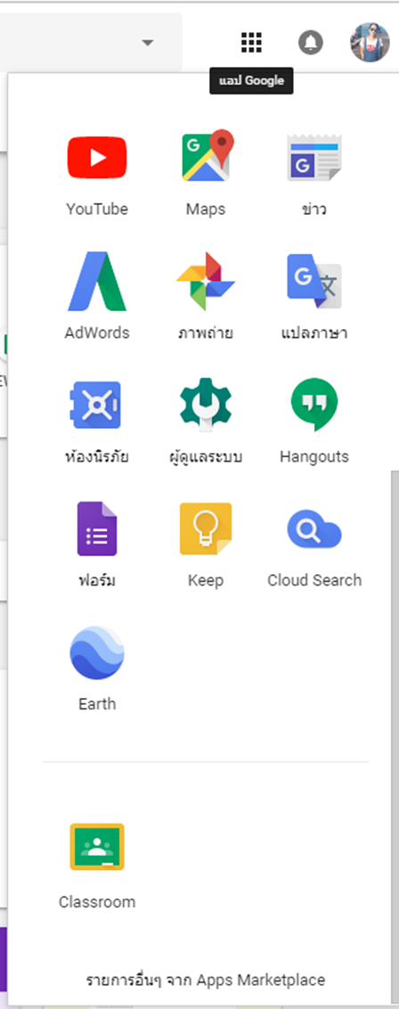
เลือก Classroom
หมายเหตุ : - ถ้าหากไม่สามารถเห็น Apps Classroom ต้องสลับไปยัง Apps อื่นๆ ก่อน เช่น Google Drive หรือ Gmail
- โดยกาดรพิมพ์ URL โดยตรงเข้าที่ http://classroom.google.com
- ในการเข้าใช้งานครั้งแรก ระบบจะให้เลือกสถานะว่าเป็น นักเรียน (Student) หรือ ครูผู้สอน (Teacher)
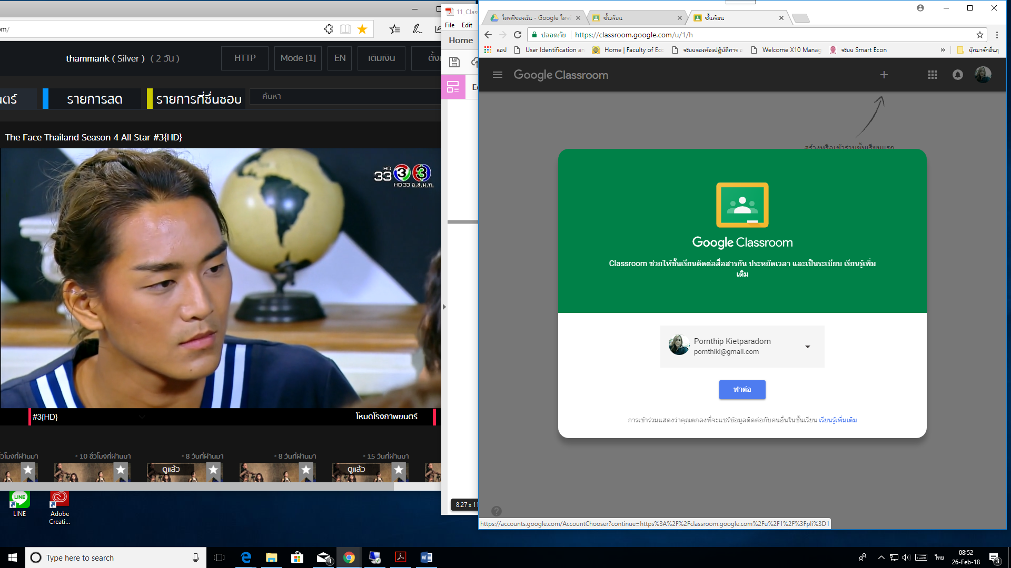

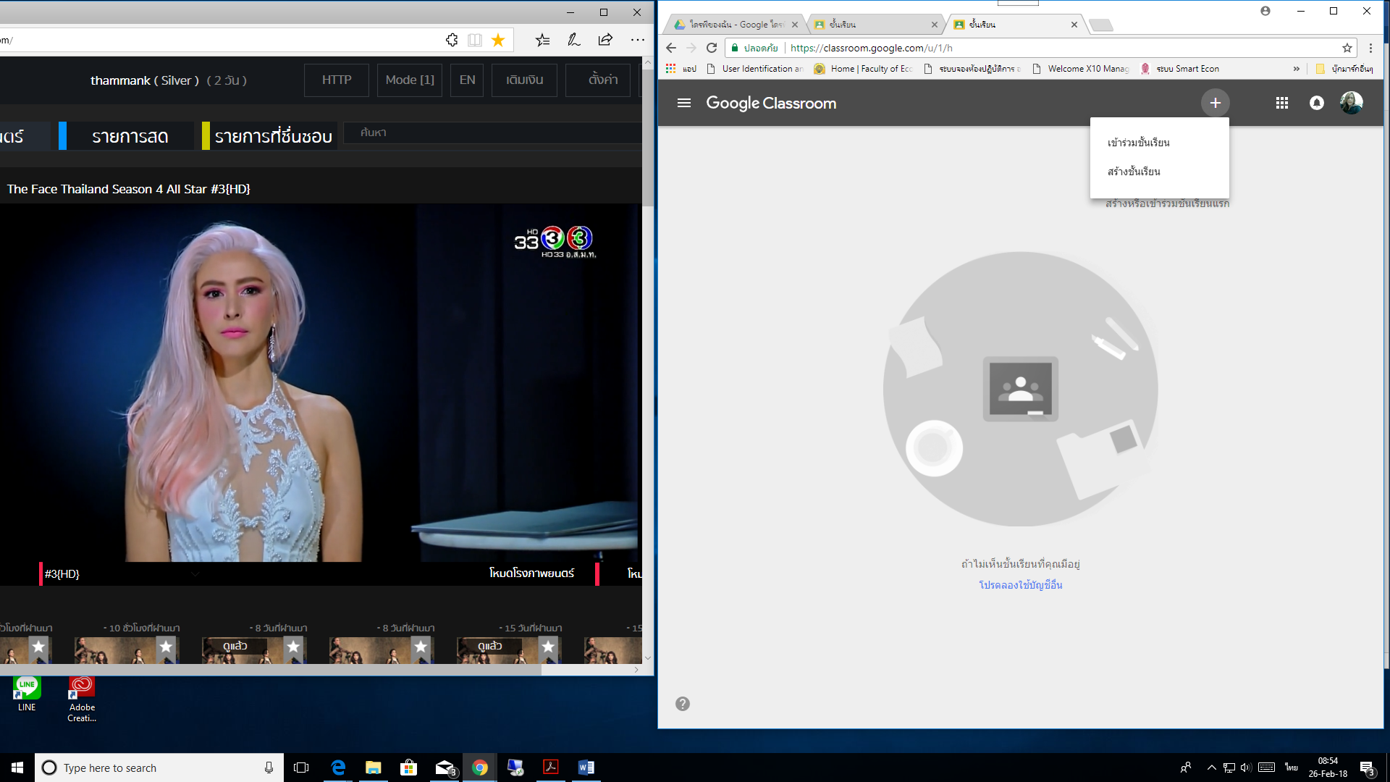

- หลังจากนั้นสู่ระบบของ Google Classroom ในสถานะครูผู้สอนแล้ว จะพบหน้าห้องเรียนหลัก จากนั้นทำการคลิกที่ปุ่มเครื่องหมายบอก อยู่ทางมุมขวาด้านบน
เลือกสร้างชั้นเรียน

- จะปรากฏหน้าต่างให้ใส่ชื่อ ชื่อชั้นเรียน (Class name) และ ห้อง (Section) เรื่อง (subject)
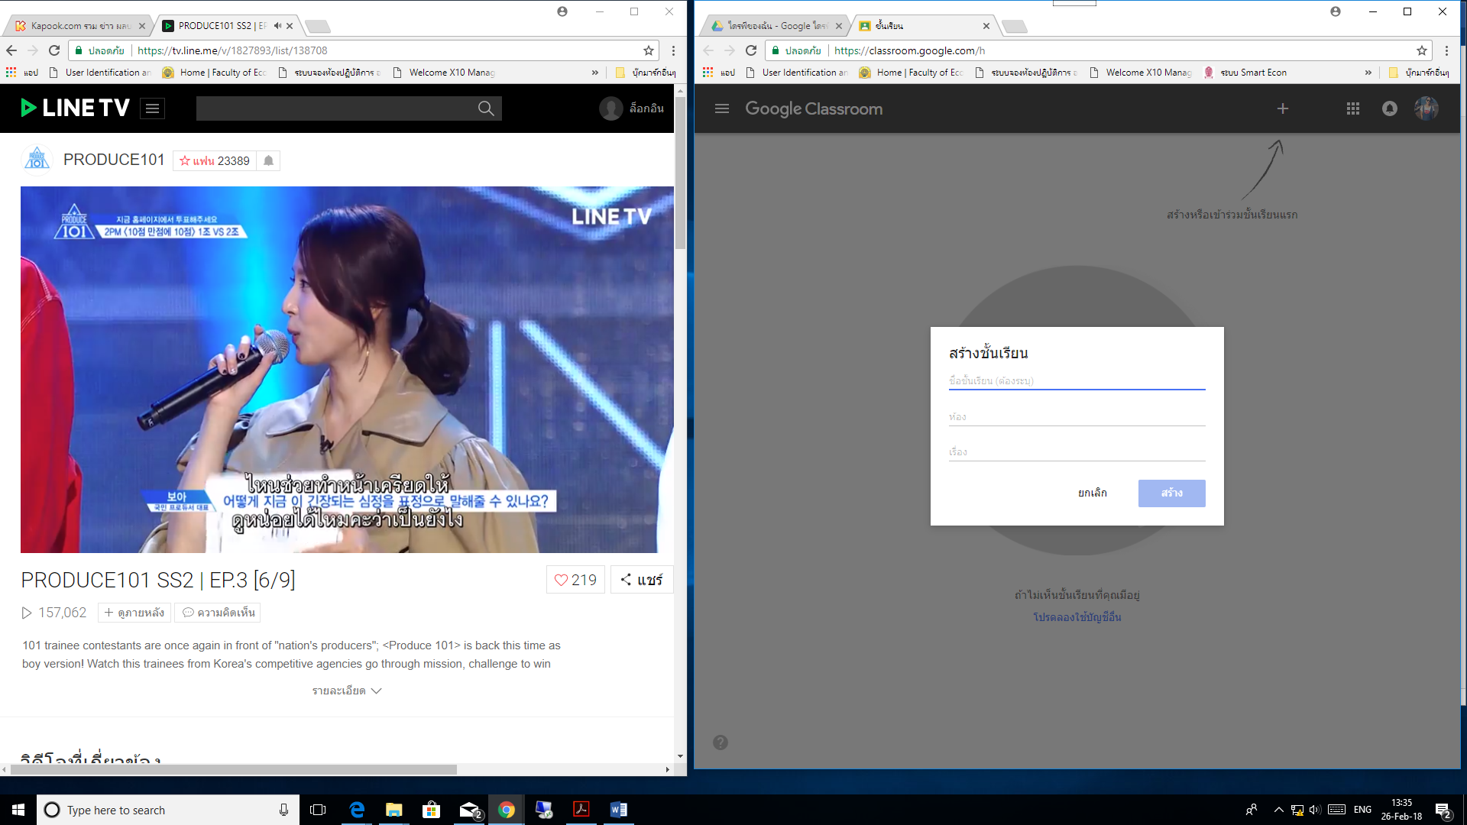
ตัวอย่าง
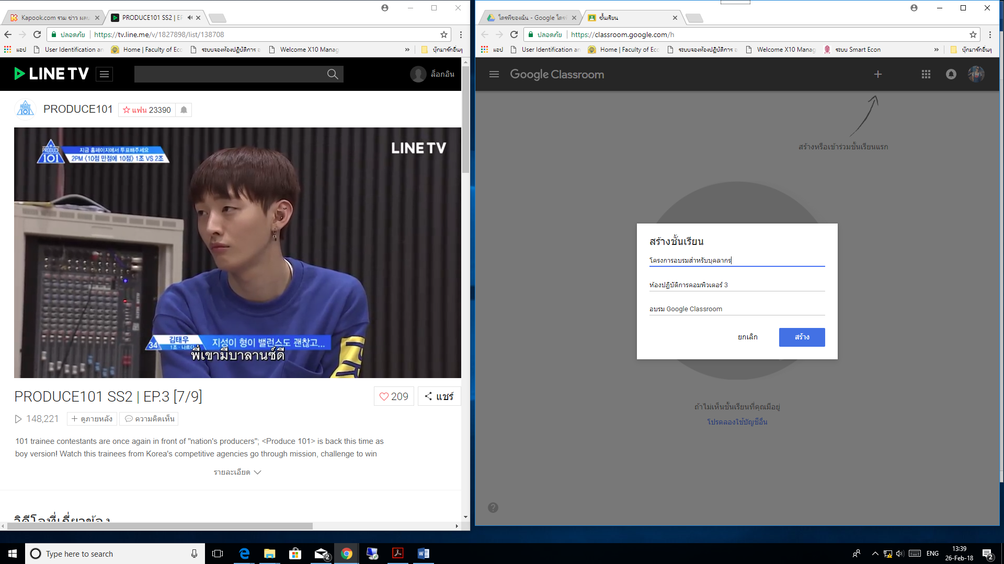
กดสร้าง

ในหน้าหลักของห้องเรียน จะถูกแบ่งออกเป็น 3 ส่วน ด้วยกัน
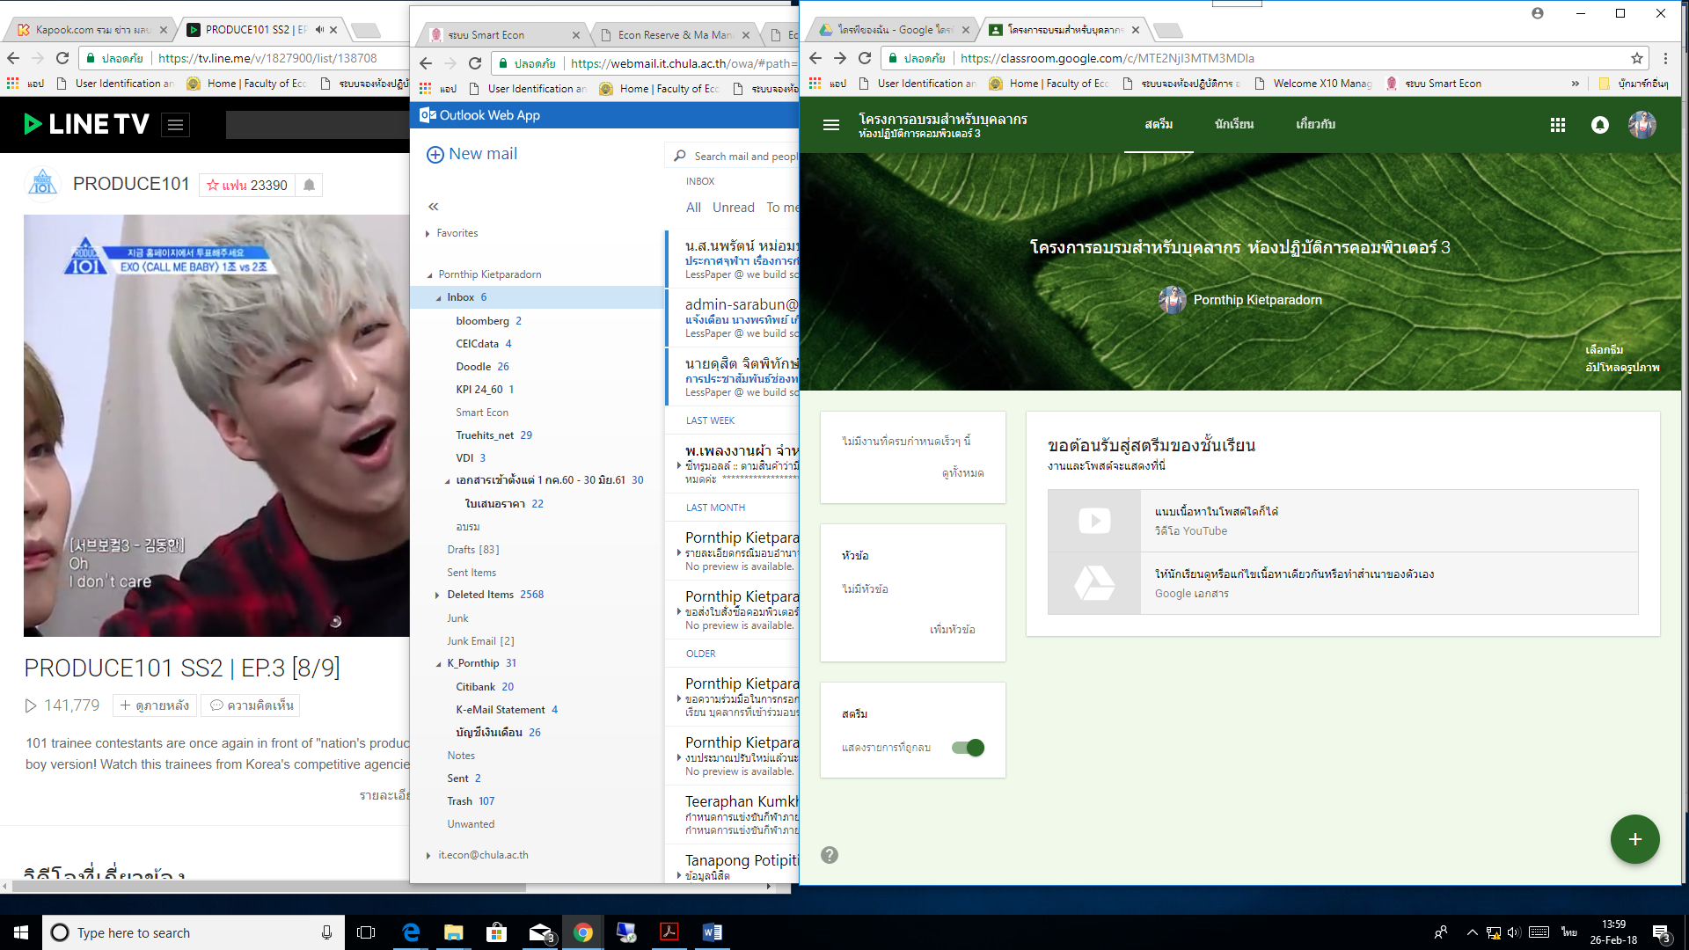
- สตรีม (Stream) เป็นส่วนทีมีไว้สำหรับแจ้งข่าวสาร สร้างเอกสารการบ้านให้กับนักเรียน ซึ่งนักเรียนสามารถดูและโต้ตอบ หรือ ฮภิปลายกับประกาศที่มีการโพสต์ไว้ได้
- นักเรียน (Students) เป็นส่วนที่มีไว้สำหรับเพิ่มนักเรียน ให้สามารถเข้าร่วมชั้นเรียนได้ ซึ่งคุณอาจจะสังเกตได้ว่ามีรหัสชั้นเรียนแสดงไว้อยู่ ซึ่งสามารถให้รหัสกับนักเรียนไว้เพื่อให้พวกเขาสามารถเข้าร่วมชั้นเรียนในวิชานี้ได้เช่นกัน
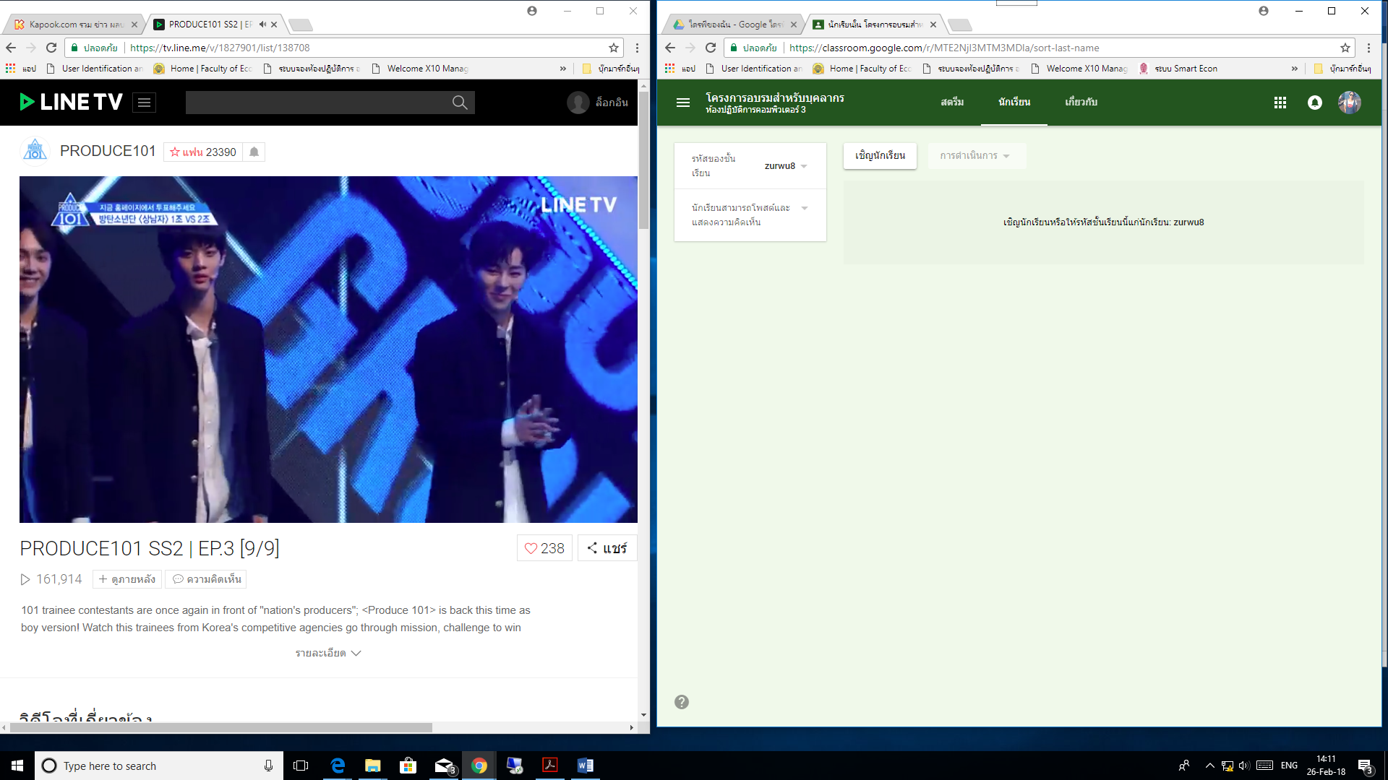
- เกี่ยวกับ (About) เป็นส่วนไว้สำหรับแสดงเนื่อหารายละเอียดวิชา และไฟลเดอร์ชั้นเรียนซึ่งจะถูกสร้างโดยอัตโนมัติ Google Drive เพื่อใช้สำหรับจัดเก็บไฟล์จากนักเรียนในชั้นเรียนได้
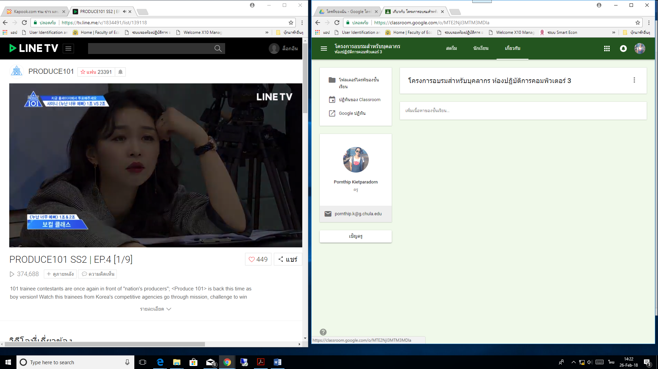

- การเชิญนักเรียนเข้าร่วมชั้นเรียนของคุณ ให้สามารถเข้าร่วมชั้นเรียนได้ ซีงคุณจะสังเกตได้ว่าที่นี่มีรหัสชั้นเรียนแสดงไว้วอยู่ คุณสามารถให้รหัสนี้กับนักเรียนของคุณเพื่อให้พวกเข้าร่วมชั้นเรียนในวิชานี้ได้เช่นกัน
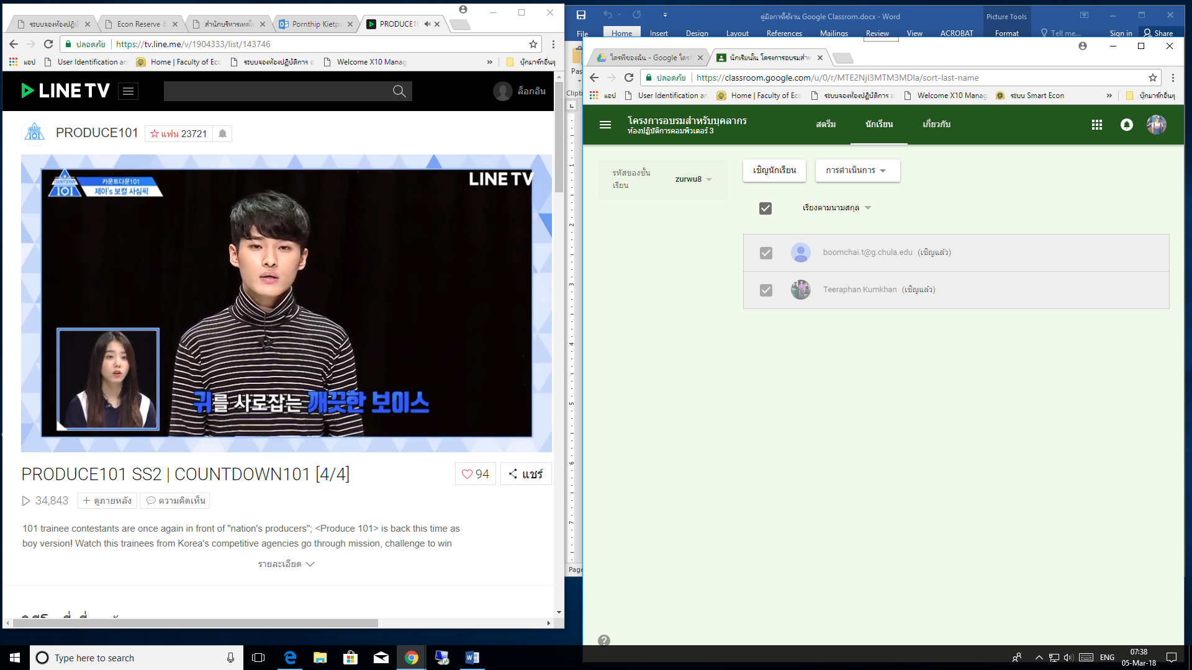
รหัสเข้าร่วมชั้นเรียน
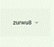

- ให้ใส่ E-mail ของนักเรียนที่ต้องการให้เข้าร่วมชั้นเรียน

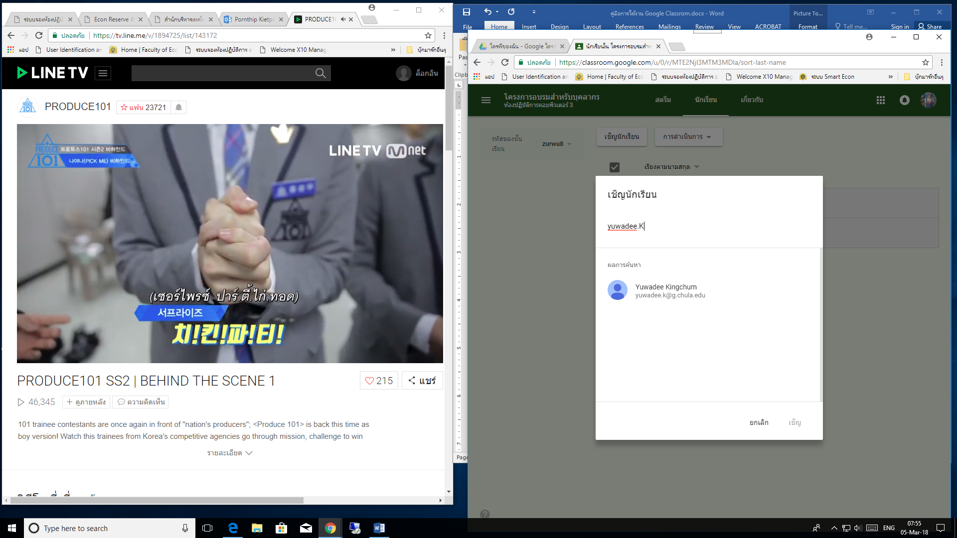
ใส่ E-mail

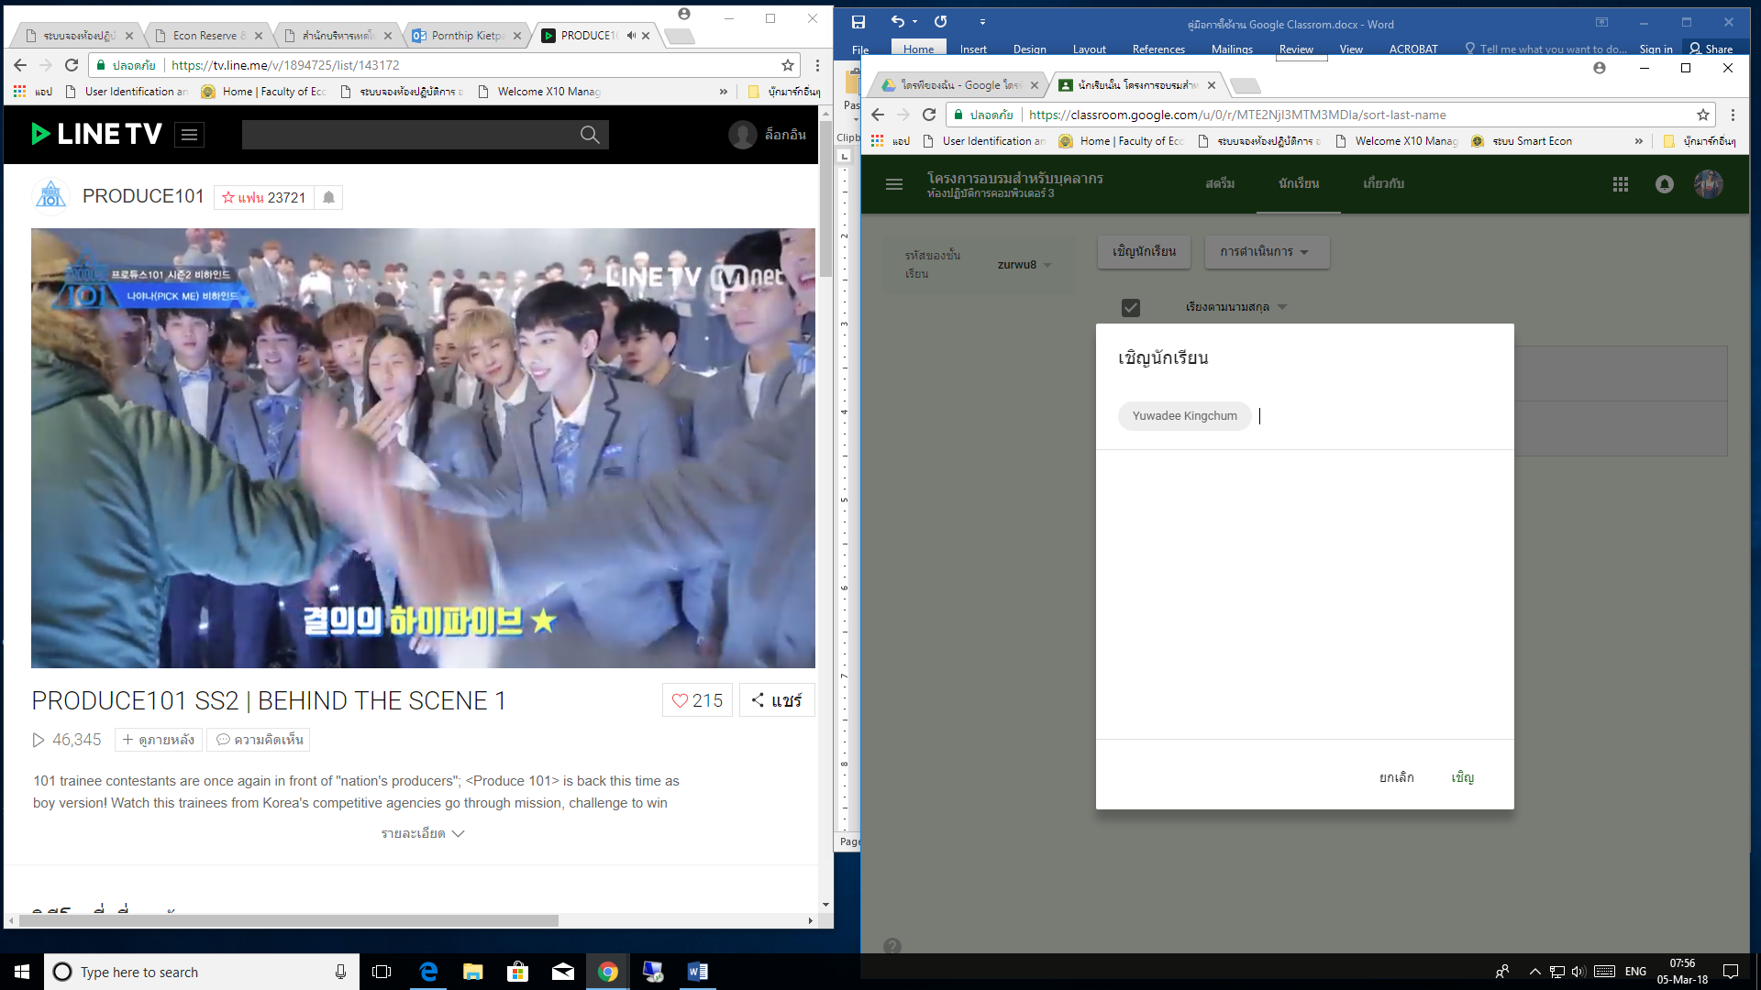
กดเลือกเชิญ
- เกี่ยวกับ (About) เป็นส่วนไว้สำหรับแสดงเนื่อหารายละเอียดวิชา และเลือกรายละอียดต่างๆ เช่นการสร้างโฟลเดอร์ การสร้างปฏิทินการส่งงาน
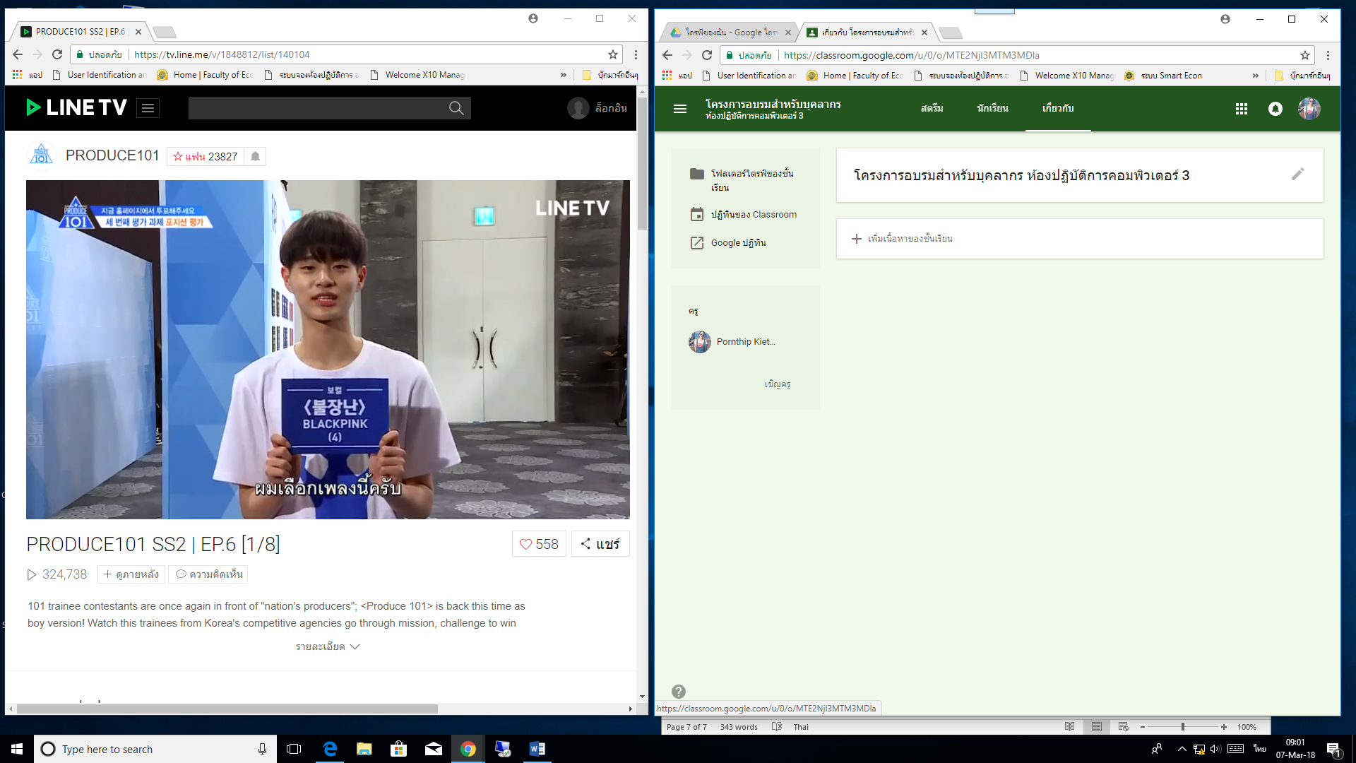
เลือกเพื่อกำหนดวันส่งงาน
เลือกเมื่อต้องการสร้างโฟลเดอร์ของชั้นเรียน
- เมื่อเลือกใส่รายละเอียดของชั้นเรียนแล้ว สามารถเลือกการแนบชนิดของเอกสารได้
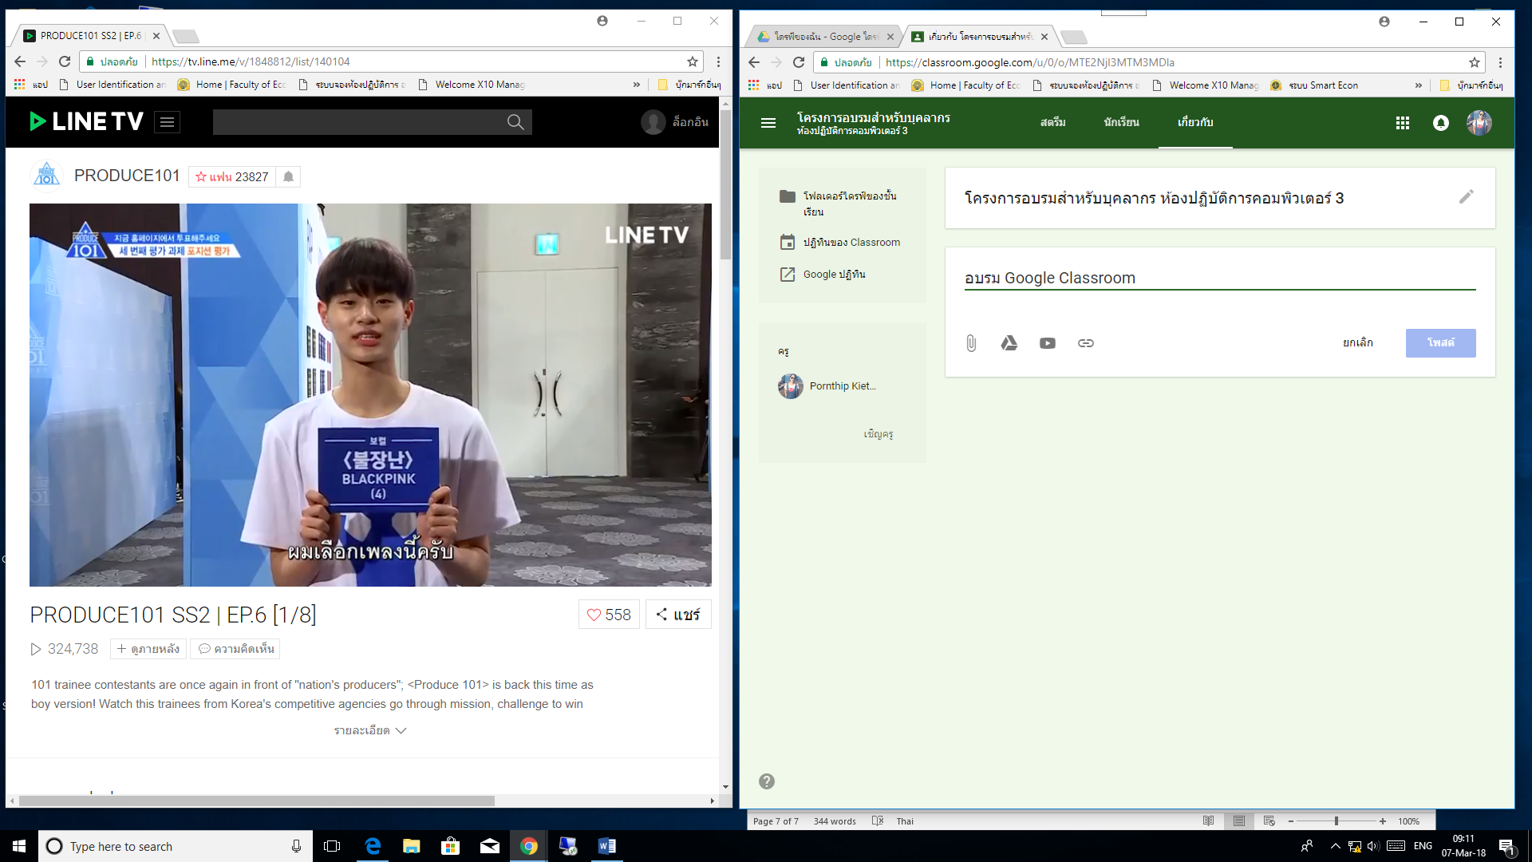
เลือกเพื่อแนบเอกสารที่ต้องการ

- เมื่อเลือกเอกสารที่จะแนบได้แล้วให้กด “โพสต์”

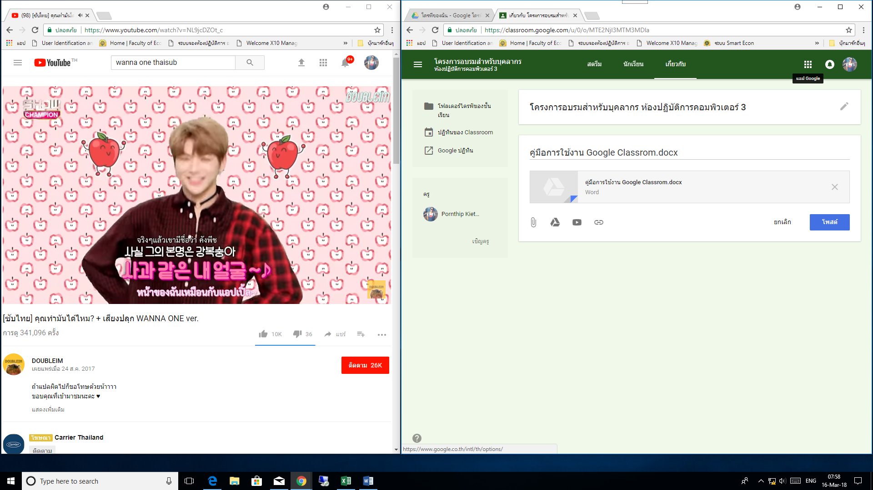
กดโพสต์

- เมื่อเลือกเอกสารได้แล้วให้ เลือก “อัปโหลด” เพื่อทำการแนบเอกสาร
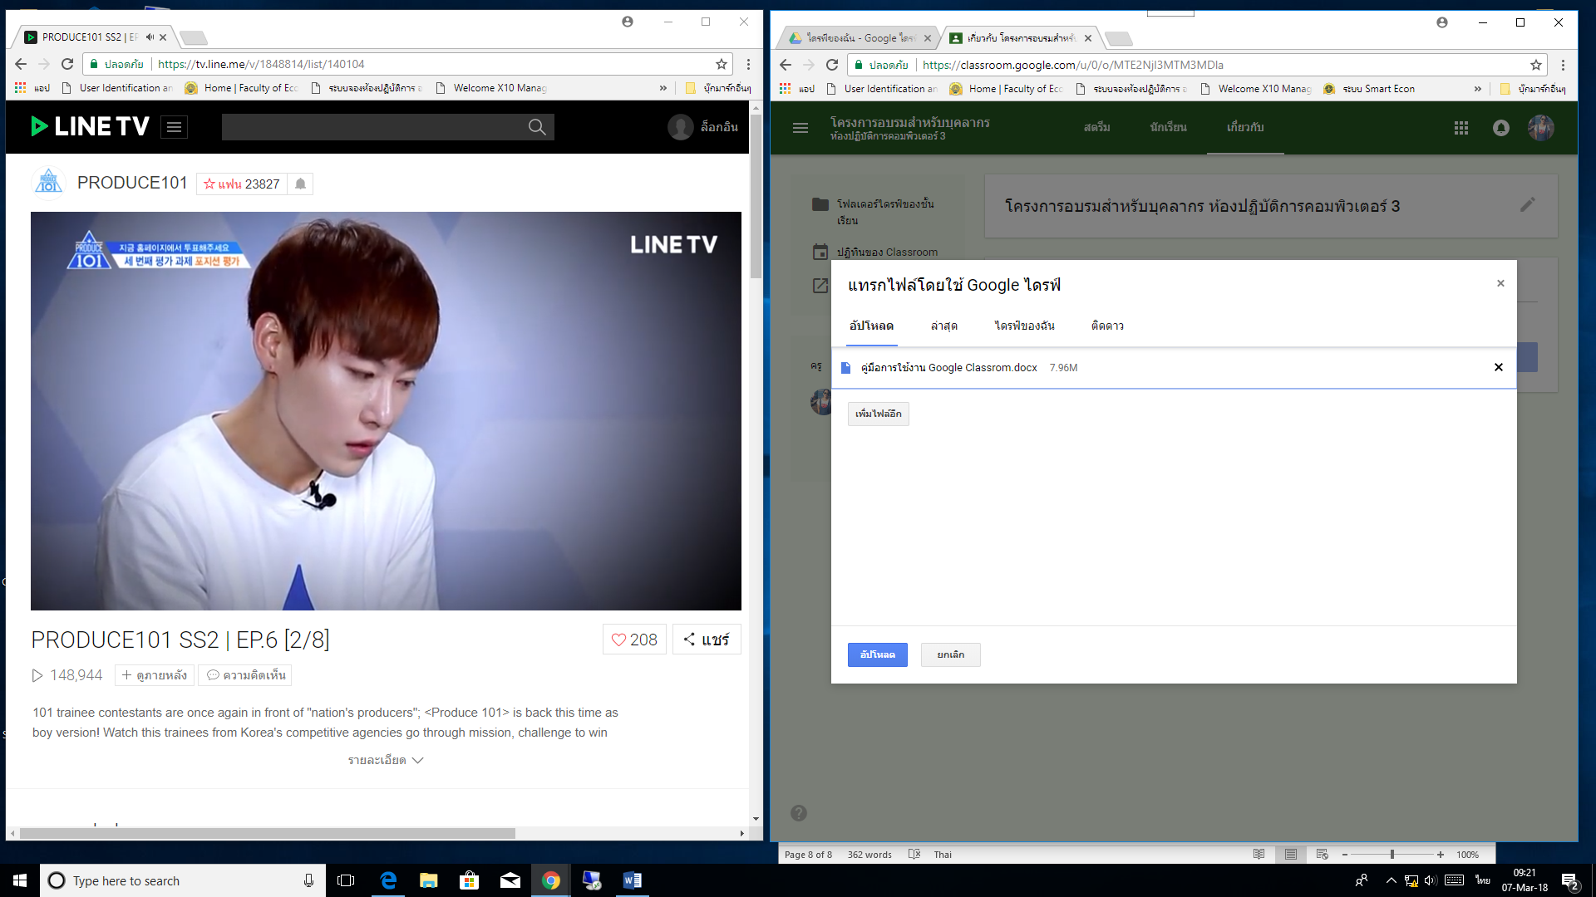
กดเลือกอัปโหลด

- คลิกเลือกให้นักเรียนเข้าร่วมชั้น

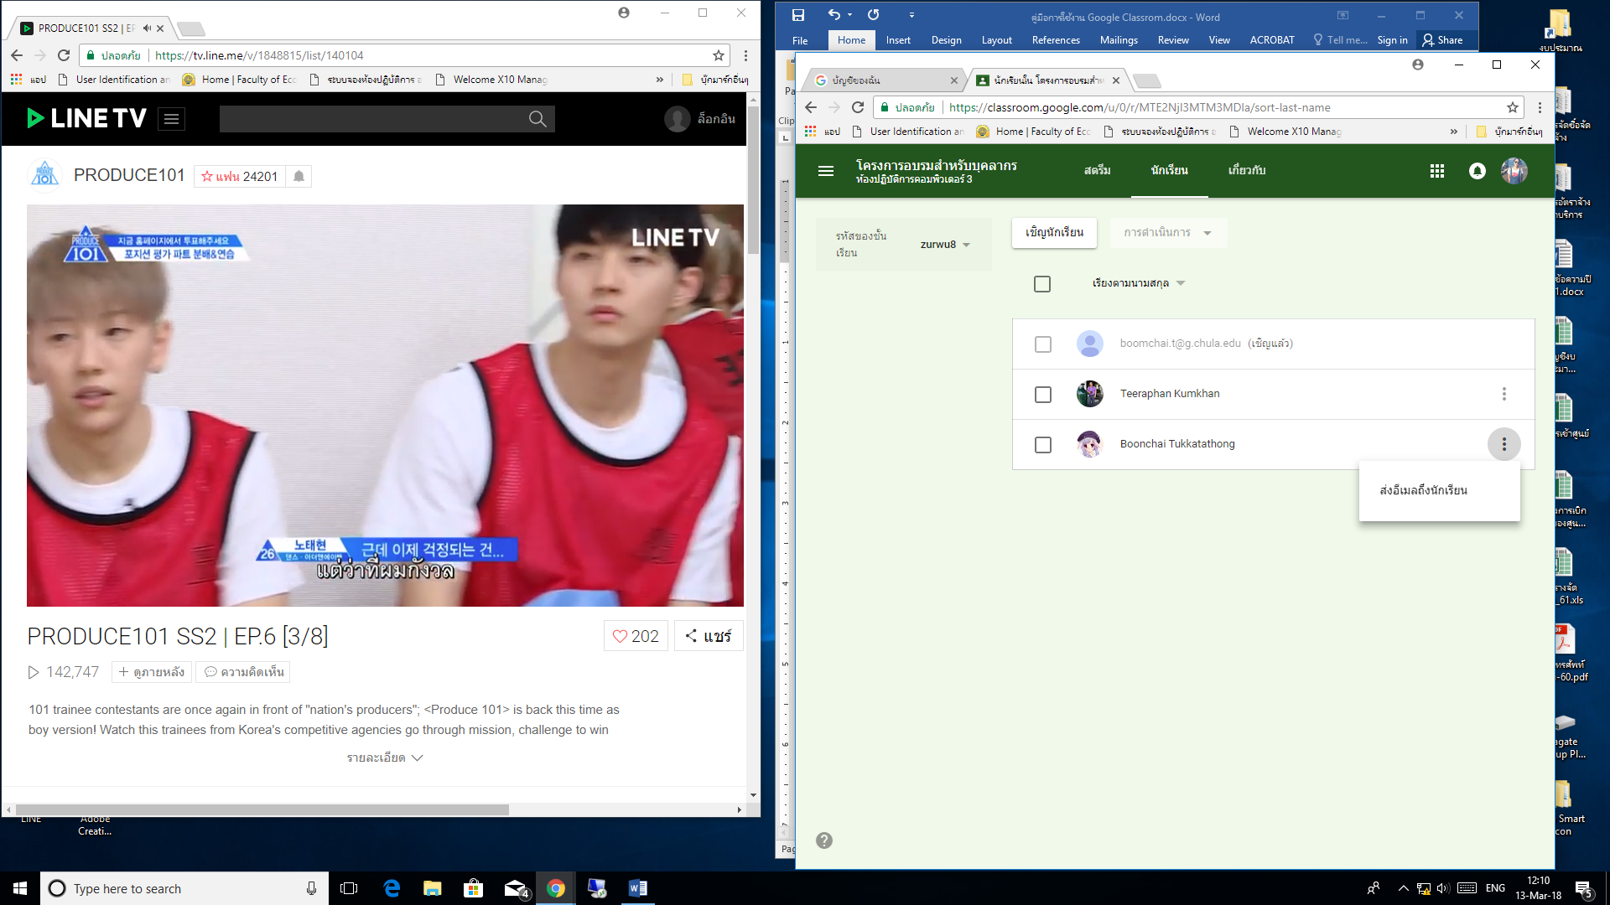

- ให้ใส่รหัสชั้นเรียนเพื่อเป็นเข้าร่วมชั้นเรียนของนักเรียน
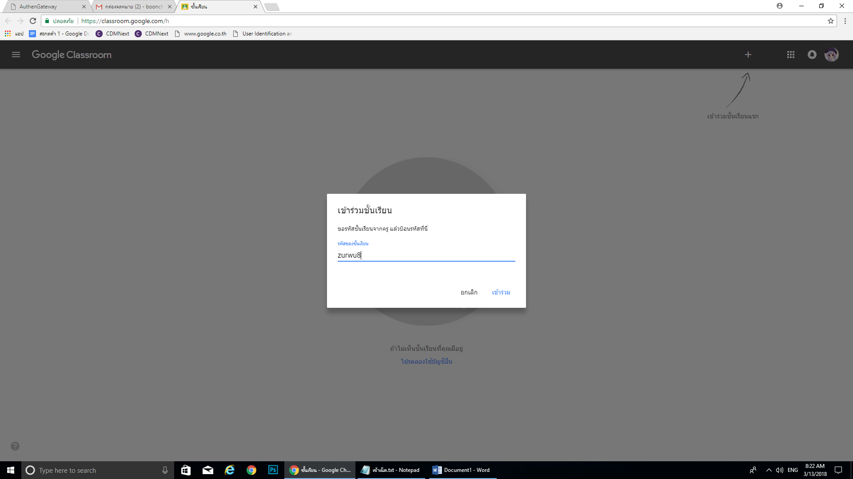
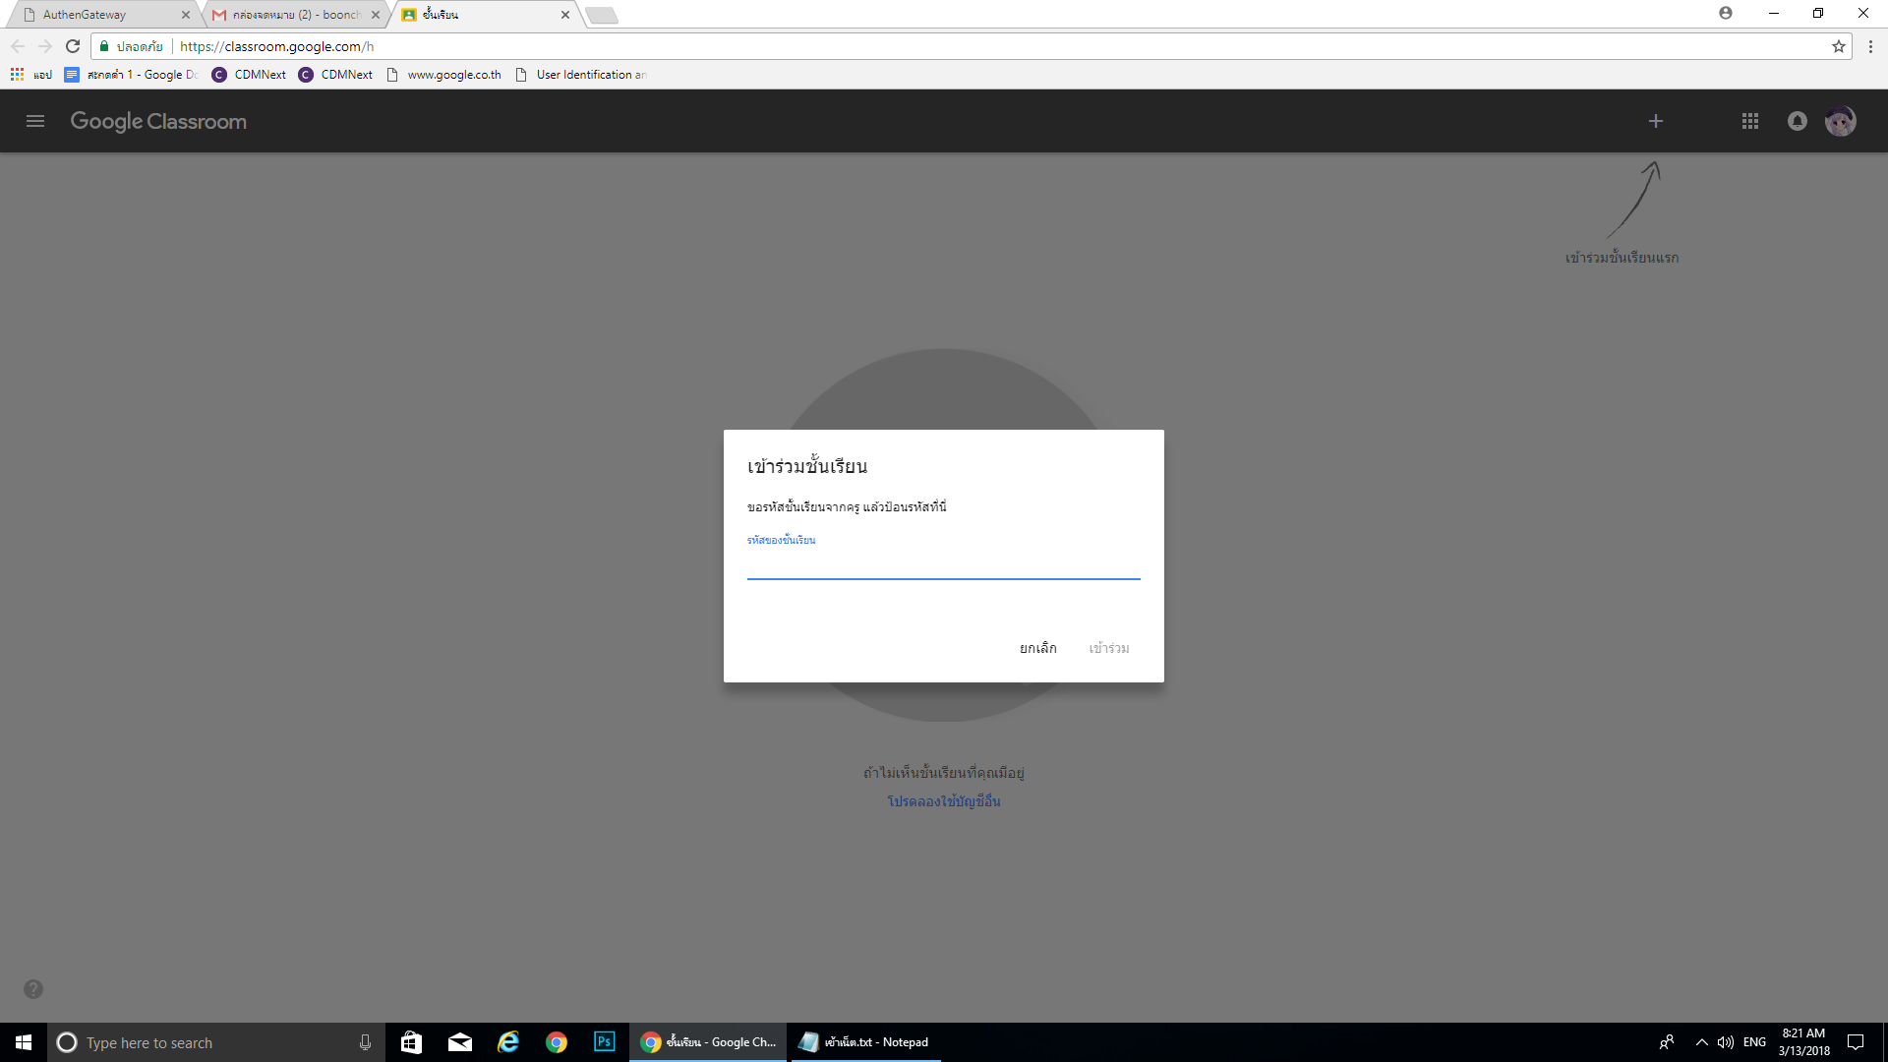

- แสดงว่านักเรียนท่านนี้สามารถเข้าร่วมชั้นได้แล้ว

